Argomenti trattati:

- (03/03/2026) Introduzione: silde “introduzione” pag.11-28
  - Algoritmo 0: analisi asintotica (analisi di varie forme di algoritmi con I loro tempi di esecuzione)
  - tempo di esecuzione
  - definizione di andamento asintotico g(n) è detto un limite superiore asintotico di f(n). , si legge
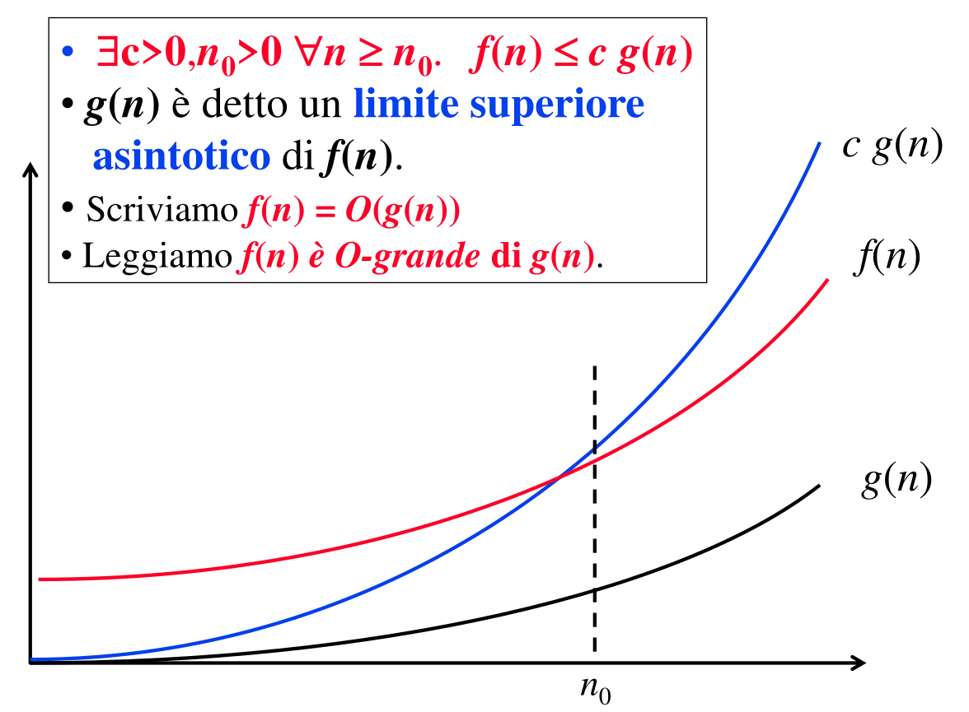
  - Limite inferiore asintotico
